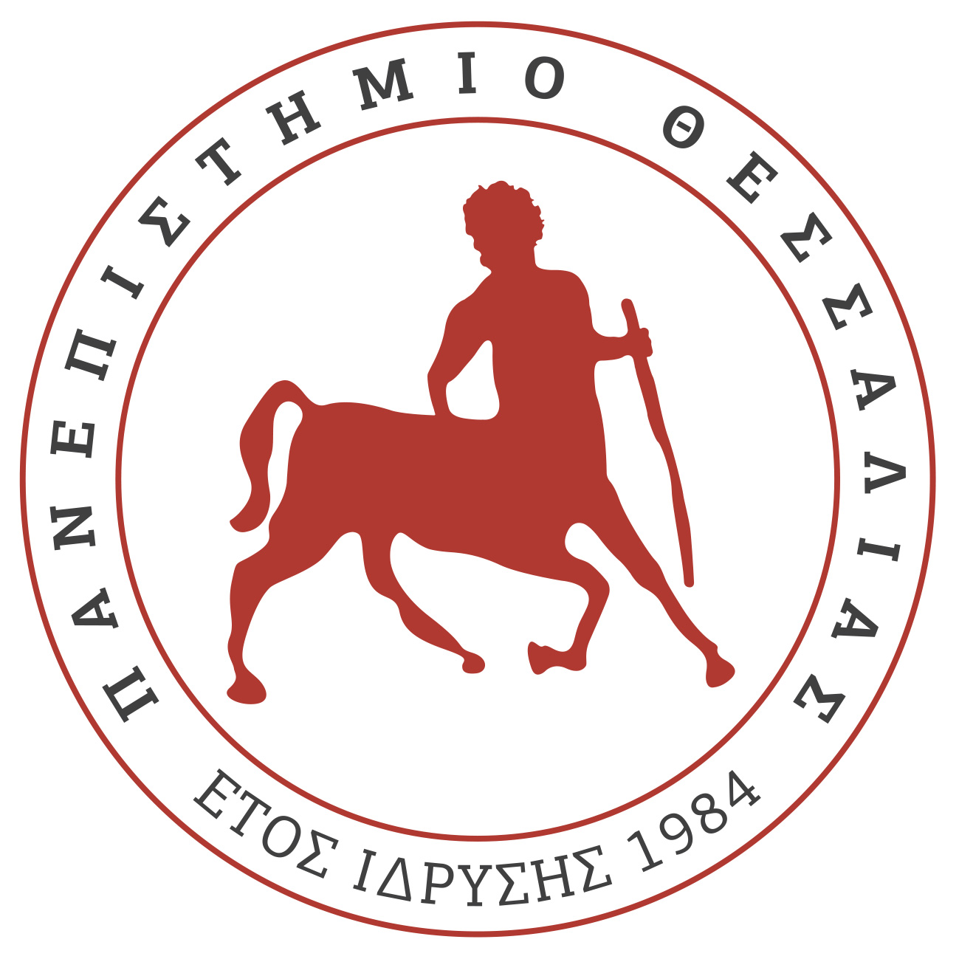 | ΤΜΗΜΑ ΙΑΤΡΙΚΗΣ  ΣΧΟΛΗ ΕΠΙΣΤΗΜΩΝ ΥΓΕΙΑΣ  ΠΑΝΕΠΙΣΤΗΜΙΟ ΘΕΣΣΑΛΙΑΣ  «Καρκίνος Παγκρέατος – από το Α ως το Ω»  (MSc in Pancreatic Cancer- from A to Z) | 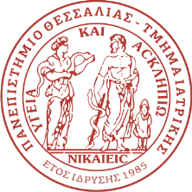
ΠΡΟΣΚΛΗΣΗ ΕΚΔΗΛΩΣΗΣ ΕΝΔΙΑΦΕΡΟΝΤΟΣ
ΠΡΟΓΡΑΜΜΑΤΟΣ ΜΕΤΑΠΤΥΧΙΑΚΩΝ ΣΠΟΥΔΩΝ
«Καρκίνος Παγκρέατος – από το Α ως το Ω»
(και με δυνατότητα εξ αποστάσεως παρακολούθησης)

Το Τμήμα Ιατρικής της Σχολής Επιστημών Υγείας του Πανεπιστημίου Θεσσαλίας ανακοινώνει την έναρξη υποβολής αιτήσεων του Προγράμματος Μεταπτυχιακών Σπουδών (ΠΜΣ) με τίτλο: «Καρκίνος Παγκρέατος – από το Α ως το Ω» και στην αγγλική: “ MSc in Pancreatic Cancer- from A to Z ” για το ακαδημαϊκό έτος 2024-2025. Το πρόγραμμα διέπεται από τον Κανονισμό Μεταπτυχιακών Σπουδών του Πανεπιστημίου Θεσσαλίας.
Το Π.Μ.Σ. «Καρκίνος Παγκρέατος – από το Α ως το Ω» έχει ως αποστολή να καλλιεργεί και να προάγει με την ακαδημαϊκή και εφαρμοσμένη διδασκαλία και έρευνα, την υψηλού επιπέδου εκπαίδευση ερευνητών και επαγγελματιών υγείας στην πρόληψη, ορθή διάγνωση και θεραπεία των ασθενών με καρκίνο παγκρέατος.
Το Πρόγραμμα Μεταπτυχιακών Σπουδών (Π.Μ.Σ.) απονέμει Δίπλωμα Μεταπτυχιακών Σπουδών (Δ.Μ.Σ.) «Καρκίνος Παγκρέατος – από το Α ως το Ω».
Στο Π.Μ.Σ. «Καρκίνος Παγκρέατος – από το Α ως το Ω» γίνονται δεκτοί ως Μεταπτυχιακοί Φοιτητές
- πτυχιούχοι Τμημάτων των Σχολών Επιστημών Υγείας (Ιατρικής, Νοσηλευτικής, Φυσικοθεραπείας, Βιοχημείας και Βιοτεχνολογίας, Φαρμακευτικής, Βιολογίας), της ημεδαπής ή ομοταγών αναγνωρισμένων τμημάτων της αλλοδαπής,
- πτυχιούχοι λοιπών συναφών, με το αντικείμενο του Προγράμματος, τμημάτων πανεπιστημίων και πτυχιούχων ΑΤΕΙ των αντίστοιχων αντικειμένων (Φυσικοθεραπείας, Νοσηλευτικής, Μηχανικών Βιοϊατρικής Τεχνολογίας)
- Πτυχιούχοι άλλων Τμημάτων και Σχολών Ανώτατης Εκπαίδευσης ΑΕΙ και ΤΕΙ της ημεδαπής και αλλοδαπής, οι οποίοι διαθέτουν διετή, τουλάχιστον, σχετική επαγγελματική εμπειρία, είναι καταξιωμένοι στο χώρο τους, με αποδεδειγμένο χρόνο θητείας στη Φαρμακοβιομηχανία και στην Ιατρική Τεχνολογία και Βιοϊατρική. Για τους κατόχους τίτλων σπουδών της αλλοδαπής εφαρμόζονται οι διαδικασίες ακαδημαϊκής αναγνώρισης του άρθρου 304 του Ν. 4957/2022.
Το Π.Μ.Σ. «Καρκίνος Παγκρέατος – από το Α ως το Ω» διαρθρώνεται σε τρία (3) ακαδημαϊκά εξάμηνα, τα οποία περιλαμβάνουν εννέα (9) θεωρητικά μαθήματα και εκπόνηση διπλωματικής εργασίας. Η ελάχιστη χρονική διάρκεια για την ολοκλήρωση του προγράμματος είναι τρία (3) ακαδημαϊκά εξάμηνα με έναρξη τον Φεβρουάριο του 2025. Το σύνολο των πιστωτικών μονάδων (ECTS) που απαιτούνται για την απόκτηση του Διπλώματος Μεταπτυχιακών Σπουδών (ΔΜΣ) είναι 90 ECTS.
Η επιτυχής ολοκλήρωση του προγράμματος περιλαμβάνει την παρακολούθηση και εξέταση εννέα (9) υποχρεωτικών μαθημάτων και την εκπόνηση και παρουσίαση διπλωματικής εργασίας. Τα μαθήματα και οι αντίστοιχες πιστωτικές μονάδες/ECTS ορίζονται σύμφωνα με τον παρακάτω πίνακα ως εξής:
ΑΝΑΛΥΤΙΚΟ ΠΡΟΓΡΑΜΜΑ ΣΠΟΥΔΩΝ

Α΄ Εξάμηνο

Α/Α | ΚΩΔ. | ΤΥΠΟΣ (Υ/Ε)* | ΜΑΘΗΜΑ | ΠΙΣΤ. ΜΟΝ.  ECTS
1 | ΜA01 | Υ | Εισαγωγή στον καρκίνο του παγκρέατος | 8
2 | ΜA02 | Υ | Χαρτογράφηση του παγκρέατος | 8
3 | ΜA03 | Υ | Διάγνωση και σταδιοποίηση του καρκίνου του παγκρέατος | 8
4 | ΜA04 | Υ | Βασικές αρχές έρευνας | 6
 |  |  | Σύνολο ωρών διδασκαλίας και ECTS | 30
* Υ: Υποχρεωτικό – Ε: Επιλογής

Β΄ Εξάμηνο

Α/Α | ΚΩΔ. | ΤΥΠΟΣ (Υ/Ε)* | ΜΑΘΗΜΑ | ΠΙΣΤ. ΜΟΝ.  ECTS
5 | ΜA05 | Υ | Χημειοθεραπεία, Ακτινοθεραπεία και Ανοσοθεραπεία | 6
6 | ΜA06 | Υ | Περιεγχειρητική διαχείριση του ασθενούς | 6
7 | ΜA07 | Υ | Χειρουργικές τεχνικές στον καρκίνο του παγκρέατος | 6
8 | ΜA08 | Υ | Καταλυτικές (Ablative) τεχνικές στον καρκίνο του παγκρέατος και επιπλοκές χειρουργικής θεραπείας του καρκίνου του παγκρέατος | 6
9 | ΜA09 | Υ | Κυστικά νεοπλάσματα του παγκρέατος και νευροενδοκρινείς όγκοι του παγκρέατος | 6
 |  |  | Σύνολο ωρών διδασκαλίας και ECTS | 30
* Υ: Υποχρεωτικό – Ε: Επιλογής
Γ΄ Εξάμηνο

α/α | Κωδικός Μαθήματος | Μάθημα | Πιστωτικές μονάδες (ECTS)
10 | ΜΔΕ | Διπλωματική εργασία: Συγγραφή, παρουσίαση και αξιολόγηση | 30
 |  | Σύνολο ωρών διδασκαλίας και ECTS | 30

Η διδασκαλία γίνεται σε εννέα (9) θεματικές ενότητες που διδάσκονται μία κάθε μήνα διάρκειας δύο ημερών (Παρασκευή και Σάββατο). Η αξιολόγηση των εκπαιδευόμενων περιλαμβάνει την εκπόνηση διπλωματικής εργασίας και γραπτές εξετάσεις. Η γλώσσα διδασκαλίας του Π.Μ.Σ είναι η Ελληνική ή/και η Αγγλική. Η γλώσσα εκπόνησης διπλωματικής εργασίας είναι τόσο η Ελληνική όσο και η Αγγλική. Το Πρόγραμμα του Π.Μ.Σ. είναι αναρτημένο στην ιστοσελίδα του Π.Μ.Σ
Η οργάνωση της εκπαιδευτικής διαδικασίας του Π.Μ.Σ. πραγματοποιείται με δια ζώσης ή/και με τη χρήση μεθόδων σύγχρονης εξ αποστάσεως εκπαίδευσης σύμφωνα με τις κείμενες διατάξεις. Το Πανεπιστήμιο Θεσσαλίας διαθέτει την υλικοτεχνική υποδομή για την υποστήριξη προγραμμάτων σπουδών εξ αποστάσεως εκπαίδευσης και το διδακτικό προσωπικό διαθέτει τις κατάλληλες ψηφιακές δεξιότητες.
Τα δίδακτρα/τέλη φοίτησης στο Π.Μ.Σ. «Καρκίνος Παγκρέατος – από το Α ως το Ω» ανέρχονται στο ποσό των τριών χιλιάδων ευρώ (3.000 €) για όλη τη διάρκεια σπουδών και καταβάλλονται σε τρεις ισόποσες δόσεις με την έναρξη του κάθε εξαμήνου.
Η Επιτροπή Αξιολόγησης συνεκτιμά τα ειδικά προσόντα των υποψηφίων, όπως αυτά προκύπτουν από τα δικαιολογητικά που έχουν υποβληθεί στη Γραμματεία του Π.Μ.Σ. και την απόδοση των υποψηφίων κατά τη διάρκεια προφορικής συνέντευξης.
Η διαδικασία αξιολόγησης και επιλογής περιγράφεται αναλυτικά στον Εσωτερικό Κανονισμό Λειτουργίας, ο οποίος βρίσκεται αναρτημένος στην ιστοσελίδα του Π.Μ.Σ..
Τα δικαιολογητικά που θα πρέπει να καταθέσουν οι υποψήφιοι είναι:
- Έντυπη αίτηση συμμετοχής (στη Γραμματεία και στην ιστοσελίδα του ΠΜΣ).
- Αναλυτικό βιογραφικό σημείωμα με στοιχεία για τις σπουδές, την ερευνητική και επαγγελματική εμπειρία του υποψηφίου (σύμφωνα με το υπόδειγμα που θα βρείτε στην ιστοσελίδα του ΠΜΣ με τα αντίστοιχα αποδεικτικά).
- Αντίγραφο πτυχίου ή βεβαίωση ότι ο υποψήφιος/α εκπλήρωσε τις εκπαιδευτικές του/της υποχρεώσεις. Στις περιπτώσεις πτυχιούχων Πανεπιστημίων της αλλοδαπής συνυποβάλλεται πιστοποιητικό αναγνώρισης από ΔΙΚΑΤΣΑ-ΔΟΑΤΑΠ. Για τους κατόχους τίτλων σπουδών της αλλοδαπής εφαρμόζονται οι διαδικασίες ακαδημαϊκής αναγνώρισης του άρθρου 304 του Ν. 4957/2022 και οφείλουν να προσκομίσουν την βεβαίωση του τόπου σπουδών
- Αντίγραφο αναλυτικής βαθμολογίας.
- Φωτοτυπία της αστυνομικής ταυτότητας ή του διαβατηρίου.
- Δύο συστατικές επιστολές
- Επιστημονικές δημοσιεύσεις, διακρίσεις και αποδεικτικά ερευνητικής δραστηριότητας (εάν υπάρχουν).
- Αποδεικτικά ξένων γλωσσών (και ιδιαίτερα της αγγλικής).
- Αποδεικτικά επαγγελματικής εμπειρίας
- Πρόσφατη φωτογραφία ταυτότητας (να επισυνάπτεται στην αίτηση).
- Δήλωση του Ν. 1599/86 «ότι όλα τα δικαιολογητικά είναι ακριβή αντίγραφα πρωτοτύπων»
* Σημειώστε ότι θα χρειαστεί να προσκομίσετε τα πρωτότυπα εντός τριών (3) ημερών εάν ζητηθούν
Το ΠΜΣ «Καρκίνος Παγκρέατος – από το Α ως το Ω» θα δέχεται αιτήσεις ως 12/01/2025
Η αίτηση και τα συνοδευτικά έγγραφα θα αποστέλλονται ηλεκτρονικά στο pancreas@uth.gr και με courier στη διεύθυνση: Γραμματεία Προγράμματος Μεταπτυχιακών Σπουδών «Καρκίνος Παγκρέατος – από το Α ως το Ω», Πανεπιστημιακό Νοσοκομείο Λάρισας, Γραφεία Διευθυντών Κλινικών, Γραμματεία Χειρουργικής, 2ος όροφος, Γραφείο 28, Υπόψη: κ. Ευδοκίας Κοκότη

Για πληροφορίες: E-mail: pancreas@uth.gr
Τηλέφωνο: 2413502012
Ιστοσελίδα ΠΜΣ: https://www.med.uth.gr/msc.pancreas

Ο Διευθυντής του ΠΜΣ
Δημήτριος Χρ. Ζαχαρούλης
Καθηγητής Γενικής Χειρουργικής Πανεπιστημίου Θεσσαλίας
Διευθυντής Χειρουργικής Κλινικής ΠΓΝ Λάρισας

